澎湖縣隘門國小107學年度第2學期「特殊教育推行委員會」
會議記錄

- 時間：108年4月8日（星期一）上午10:00
- 地點：大辦公室
- 主席：陳光安 校長 記錄：葉玉嫥
- 出席者：(如簽到名冊)
- 主席致詞：感謝大家出席今天的特推會，相關業務由其承辦人向大家報告。
六 、業務報告：
今天開會的主要目的是要進行
1. 本校特殊需求學生本學期提出新鑑定名單。
若有任何問題就請各位提出討論。
七、討論事項：
案由一：報告上學期提報鑑定之結果，以及審議本校國小特殊需求學生鑑定名單，請討論。

說明：上學期提報鑑定之國小學生為：五年級呂○宇為新提報之學生，和即將升上國中的特殊需求學生，六年級之洪○妮(輕度智能障礙)﹑歐○國(染異)，共3名學生，其提報結果為呂○宇為學習障礙學生，洪○妮為輕度智能障礙學生，歐○國(染異)需重新提報為智能障礙學生。而本次提報鑑定之國小學生為：五年級曾○瑜為新提報之學生，共1名學生，老師已和家長溝通過，經過家長同意之後提報轉銜鑑定，若老師們無異議，則依相關程序提報之。

決議：
照案通過，將依相關規定檢具資料送鑑輔會鑑定評估。

八、臨時動議：無
九、散會


澎湖縣湖西鄉隘門國民小學活動照片
活動主題：107下特教推行委員會開會
活動日期：108.04.08 | 活動地點：大辦公室
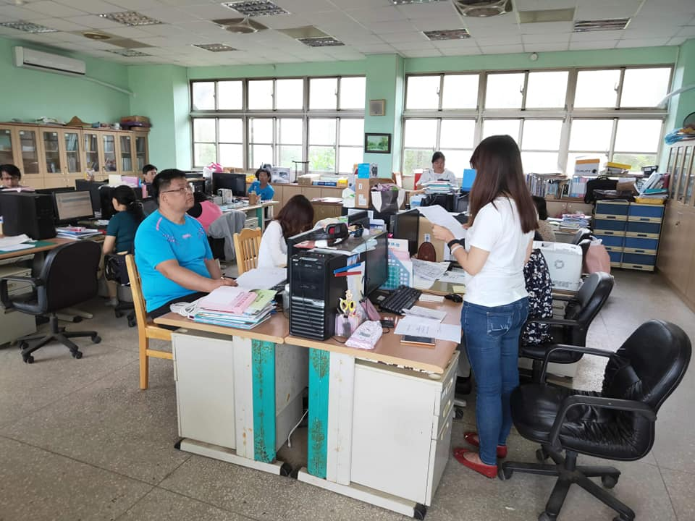
活動內容： 承辦人報告
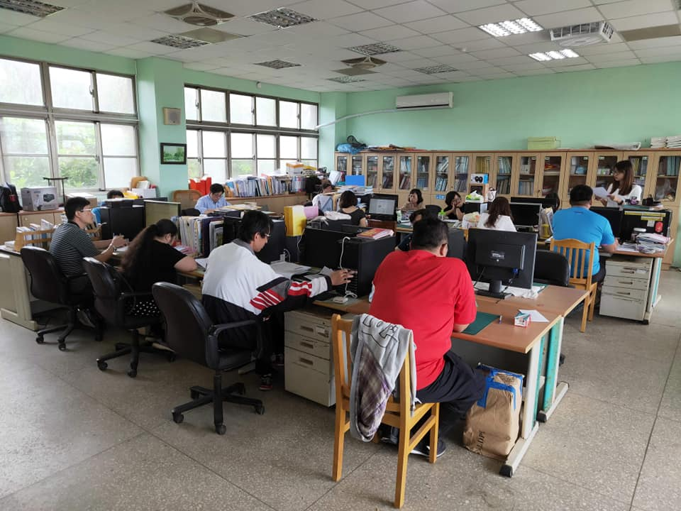
活動內容：承辦人報告

